Звучить мелодія пісні « Чому вчать у школі»

Учень: А чому це, а чому
Ми такі веселі?
Чом так радісно у нас
Нині у оселі?
Недарма дружно сміх лунає
Що у нас?
Хто з вас відгадає?

Діти : - Може ми поїдемо в цирк?
- Ні!
- Може прийде чарівник?
- Ні!
- Може в когось іменини?
- Ні!
- Може гості будуть нині?
- Так!
- Хто це?
- Наша вся родина.

Учитель: Доброго дня, шановні батьки, бабусі, дідусі, гості нашого свята. Дуже приємно вітати Вас на нашому святі. Ваші діти провчилися в школі два місяці. Вони займалися серйозною справою. Дівчатка і хлопчики підросли, багато чому навчилися, подружилися один з одним, з радістю біжать до школи. І сьогодні ми зібралися, щоб вирішити, чи можна наших дітей назвати справжніми першокласниками.

Учень: В цьому році перший раз
Пішов я в школу в перший клас.
І першим в класі з того дня
З’являтись став до школи я.

Учень: Дивуються навколо друзі,
І мама, і тато:
Чому це ти до школи
Так любиш поспішати?

Учень: Бо хочу, щоб у класі
Учительку щоразу,
Щоранку і щодня,
Стрічав найперший я.

( Пісня про школу)

Учитель: До нас на свято завітали гості.

(На сцену виходять діти у костюмах наук, читають вірші)

Ми – науки! Ми введемо Вас у світ знань!

Читання: На читанні вас навчать читати,
Вчення - світ, а невчення – тьма.
З книги легко світ пізнати,
Книга все розкаже вам сама.
Книга допоможе мандрувати
По землі і навіть до зірок.
З нею можете повсюди побувати,
Ви ж зробили лише перший крок.

Мова: Я мандрую по уроках,
Я з абеткою дружу.
Першокласників зустріну
Й грамоти їх навчу.
Бо ваша рідна мова – українська!
Дзвінкоголоса, ніжна, чарівна.
Прекрасна, ніби пісня материнська!
Хай буде з вами, вірна вам слуга.

Математика: Математика – наука точна і серйозна,
І прожити нам без неї навіть дня не можна.
Щось купити в магазині, гроші полічити,
Чи задачу розв’язати, гостей запросити.
Треба вміти додавати, множити, ділити,
Більше й менше визначати, креслити, лічити.
Тож вивчайте цю науку
Старанно, серйозно,
І тоді усі завдання
Виконати буде просто.

Разом: До зустрічі на уроках!

Учитель: Будемо сподіватися, що ці науки допоможуть нашим першокласникам здійснити їх мрії. Цікаво, а про що вони мріють.

Учень: Наче вулик наша школа,
Вся вона гуде, як рій.
І здається, що довкола
Розквітають квіти мрій.

Учень: Бігають, сміються діти.
Та лиш дзвоник задзвенить –
Стане тихо, ніби в квіти
Поховались бджоли вмить.

Учень: Я прийшов до школи вчитись,
Бо поставив за мету:
Скоро стану інженером,
Тільки трохи підросту.

Учень: Я також прийшов учитись,
Бо вже вирішив давно:
Стану, може футболістом,
Може – зіркою кіно.

Учень: Скоро я навчусь писати,
Буду так багато знати!
Потім стану я студентом,
А тоді вже – президентом!

Учень: Я банкіром хочу стати:
Полюбляю рахувати.

Учень: Поки ще сказати рано,
Може, в бізнес я піду.
Чи фотомоделлю стану,
Як за зростом підійду.

Учень: Буду вчитись як слід,
Виросту – побачу світ.

Учень: Хочу капітаном стати,
Пароплавом управляти.

Учень: А я буду депутатом,
Бо люблю голосувати.

Учень: Я в лікарні після школи
Всім робитиму уколи.

Учень: Я в письменники подамся
Або навіть в моряки.

Учень: А я вчителькою стану,
Буду вчити малюків.

Учень: Школа, школа – наша берегиня,
Найрідніша стежка до мети.
Там де двір широкий,
Там де небо синє,
Час веселий дзвоником летить.

Учитель: Мрії у кожного з вас хороші. Щоб досягти їх, треба бути старанними учнями і виконувати правила учнів школи. Давайте їх повторимо.

Учні: Ми у своїй другій школі
Будем дружно працювати.

У спорті зростати,
Старших шанувати.

Раз-два: запам’ятай,
До школи вчасно вирушай.

Природу оберігай,
Дорожні правила знай.

Де їдальня, треба знати,
Майна шкільного не псувати.

Товаришам допомагати,
«Добрий день!» всім чемно казати.

Гарно вчитися усім,
Бо школа – це наш другий дім.

Учитель: Любі друзі! Науки підготували для вас загадки. Спробуйте їх відгадати!

Читання: Як минає тепле літо, то спішать до неї діти.
Сміх і гам дзвенить довкола –
Відкриває двері… (школа)

Буває в лінію і у клітинку
У ньому пише кожна дитинка. ( зошит )

Язика не має, а всіх навчає. (книга)

Дітки, а читати ви вмієте?
(Діти читають склади)

Мова: Виводить букви і слова ота цікава штучка.
В руці виблискує здаля нова, гарненька … ( ручка )

Довгі палички кругленькі: сині, жовті, червоненькі.
На папері походили, кольори свої лишили.
Звуться палички оці кольорові …(олівці)

Друзі, а чи знаєте ви букви?
(Діти називають букви)

Математика:По дорозі зайчик біг
Ніс п’ять яблук на пиріг.
Одне впало, покотилось
Скільки яблук залишилось?

Горобець і три синиці
Ось летять до годівниці.
Скільки птахів, підкажіть,
Будуть вдячні за обід?

Три руді лисиці
Грались на травиці.
З них одна сховалась –
Скільки їх зосталось?

Любі друзі, а цифри ви знаєте? Я зараз перевірю.

Учитель: Шановні гості! Матуся Діанки написала до нашого свята вірш. Послухайте його.
Учениця: Добра вчителько моя!
Я до школи вже прийшла.
Научіть мене читати, рахувати і писати,
Щоб коли дорослою стала,
Я все вміла і все знала.

Учитель: А зараз послухайте вірш Платона Воронька «Кошеня». Його прочитає Рома.

Учень: Засмутилось кошеня –
треба в школу йти щодня.
І прикинулося вмить,
Що у нього хвіст болить.

Довго думав баранець
І промовив, як мудрець:
- Це хвороба не проста,
треба різати хвоста.

Кошеня кричить:
Ніколи!
Краще я піду до школи!

(Лунає музика. Заходть дівчинка Лінь)

- Доброго дня, мої маленькі друзі!
Я – Лінь.
Хочу з вами в мирі жити,
Хочу з вами подружити.

- Чому ви не хочете дружити зі мною?

Учень: Всі в нас учаться старанно,
Пишуть чисто, бездоганно!
Так що, Лінь, іди від нас,
Ледарів не має в нас.

Учень: Всі ми любимо трудитись,
Хочемо відмінно вчитись,
Так що, Лінь, іди від нас!
Ми – старанний перший клас!

Учень: В нас і зошити чистенькі,
Акуратні, чепурненькі!
Так що бачиш ти й сама,
Ледарів, бруд нуль нема!

Учитель: Шановні гості! Ви все бачили, ви все чули. То чи можемо ми назвати наших першокласників справжніми школярами?

Увага! Настає урочистий момент. Першокласники дадуть клятву “Учня початкової школи”.

Буду в школі вчитись читати,
Гарно писати і рахувати,
Буду в альбомі своїм малювати,
Твори писати, вірші вивчати.
Обіцяю.

Обіцяю не лінуватись,
Добросовісно трудитись,
Педагогів поважати,
І оцінки гарні мати.
Обіцяю.

Книги й зошити любити,
Берегти, а не губити.
Акуратними завжди бути,
Щоб нічого не забути.
Обіцяю.

На уроках не жувати,
Не дрімати і не спати,
І домашні всі завдання
На дванадцять готувати.
Обіцяю.

Буду вчитись я сумлінно
І поводитись відмінно,
Щоб батьки могли радіти,
Що такі в них гарні діти.
Обіцяю. Обіцяю. Обіцяю.

Учитель: Ви стали справжніми учнями-першокласниками. І на знак цього кожен з вас отримає пам’ятний знак-медаль “Учня школи” 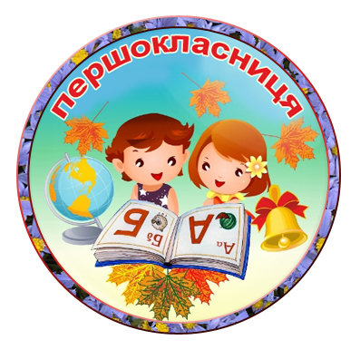 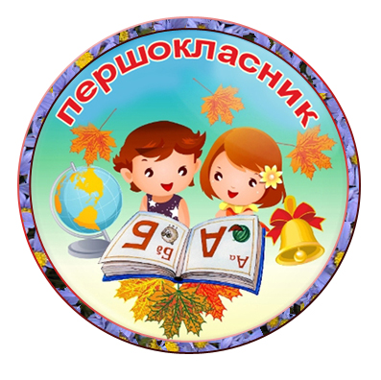

Директор школи: Щиро вітаємо вас зі святом. Бажаємо Вам бути гідними звання школяра. Гарних Вам оцінок і щасливої дороги в світ знань. У добру путь, дорогі друзі! Хай Вам щастить!

(Вручає дітям «Заповіді першокласника».)
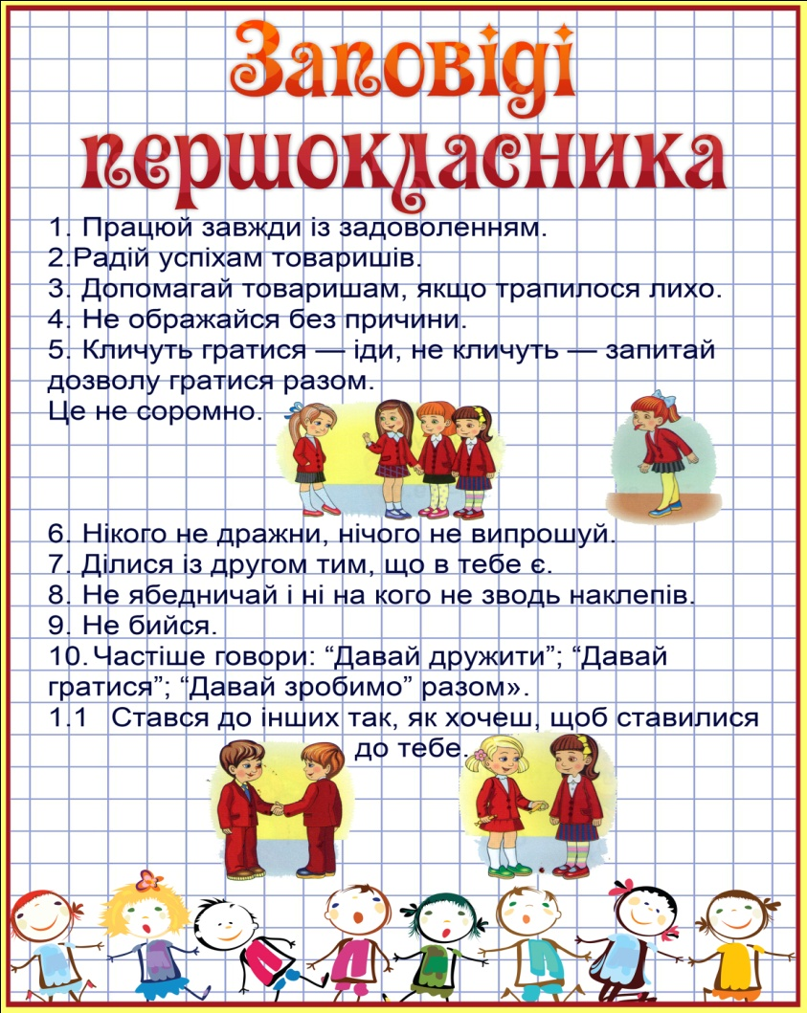

Пісня «Ми - першокласники»

Учитель: Любі діти! Сьогодні кожен із вас став справжнім школярем, а ще й народився колектив учнів 1-Б класу. Отже, у 1-Б класі сьогодні день народження.
Шановні батьки, внесіть, будь ласка, іменинний пиріг.

(Навколо пирога діти беруться за руки і водять хоровод)

Як на класні іменини
Випекли ми коровай –
Ось такої вишини
Ось такої ширини.
Коровай, коровай,
Хто з нас кращий –
Пригощай!

